### 4.1.2Examinebl模块

1. 模块概述

Examinebl模块负责实现单据的提交和审批

1. 整体结构

Examine模块是一个横跨client、server两端的包的模块，一方面，他面向除总经理外几乎所有人提供submit服务，而总经理通过它来审批、修改单据。

Examinebl模块的设计如图

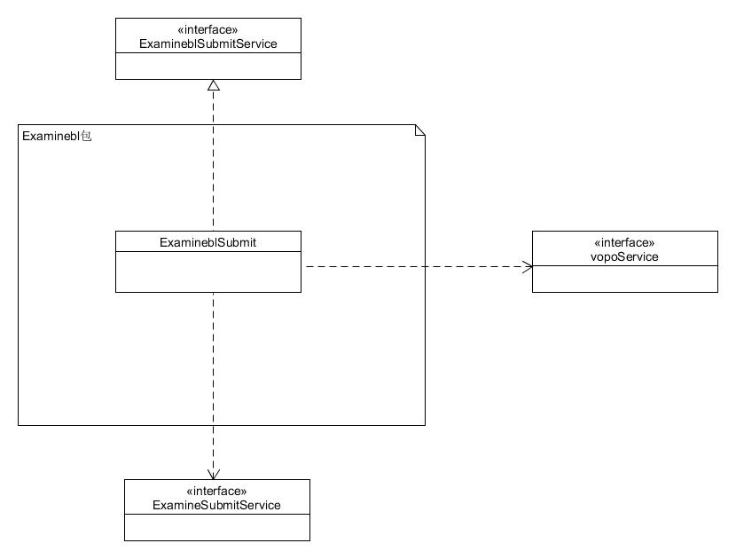

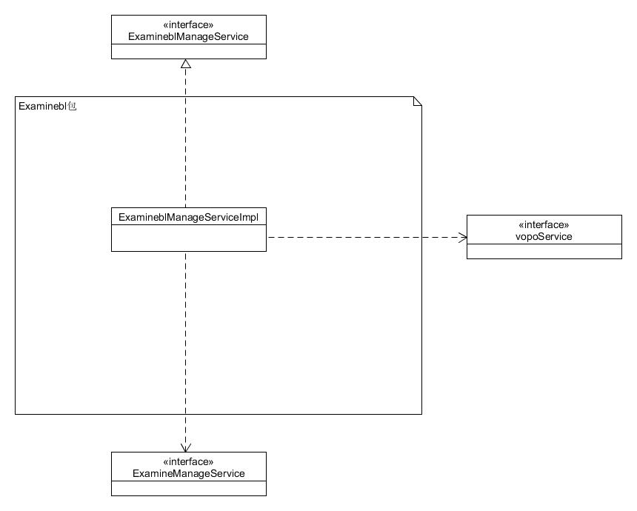

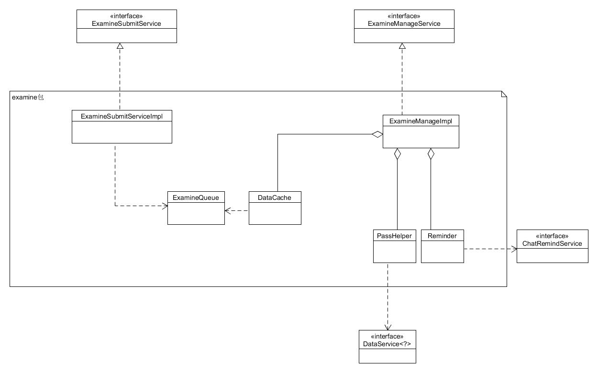

Examine模块各个类的职责（client端逻辑简单，这里不再赘述）

|  |  |
| --- | --- |
| 模块 | 职责 |
| ExamineSubmitServiceImpl | 负责实现接受提交 |
| ExamineQueue | 负责实现暂存提交的表单 |
| DataCache | 负责实现缓存正在审批的单据 |
| ExamineManageServiceImpl | 负责实现审批单据服务 |
| Passhelper | 负责调用data接口 |
| Reminder | 负责消息提醒 |

1. 模块内部类的接口规范

**ExamineblController的接口规范**

|  |  |  |
| --- | --- | --- |
| 提供的服务（供接口） | | |
| ExamineblController.newID | 语法 | public String newID() |
| 前置条件 | 无 |
| 后置条件 | 返回一个新的派件单编号 |
| ExamineblController.getOrderByHall | 语法 | public ArrayList<OrderVO> getOrderByHall(String hallID) |
| 前置条件 | 传入营业厅编号 |
| 后置条件 | 返回营业厅尚未派件的订单 |
| ExamineblController.getAvaliableExamine | 语法 | public ArrayList<ExamineVO> getAvaliableExamine(String hallID) |
| 前置条件 | 营业厅编号 |
| 后置条件 | 当前可派遣的快递员 |
| ExamineblController.submit | 语法 | public OperationMessage submit(ExaminePO form) |
| 前置条件 | ExaminePO已经通过检查 |
| 后置条件 | 若网络连接正常，返回正常的OperationMessage，否则返回相应的提示信息 |
| ExamineblController.saveDraft | 语法 | public OperationMessage saveDraft(ExaminePO draft) |
| 前置条件 | 输入的ExaminePO不为空 |
| 后置条件 | 将ExaminePO序列化成文件存储 |
| ExamineblController.loadDraft | 语法 | public ExaminePO loadDraft() |
| 前置条件 | 有对应的序列化文件存在 |
| 后置条件 | 将序列化文件解序列化成对应的ExaminePO对象返回 |
| 需要的服务（需接口） | | |
| 服务名 | 服务 | |
| ExamineService.  submit(FormPO po) | 提交表格审批 | |
| ExamineDataService.newID | 得到新的派件单号 | |
| OrderDataService.getOrderByHall | 获得订单信息 | |
| MemberDataService.getAvaliableExamine | 获得可用人员信息 | |
| ExamineDataService.getExaminePO | 获得派件单信息 | |

1. 业务逻辑层的动态模型

